Arif Rahman AJi Pangestu

Introducing Algorithm

No 1

Flowchart menentukan bilangan prima.

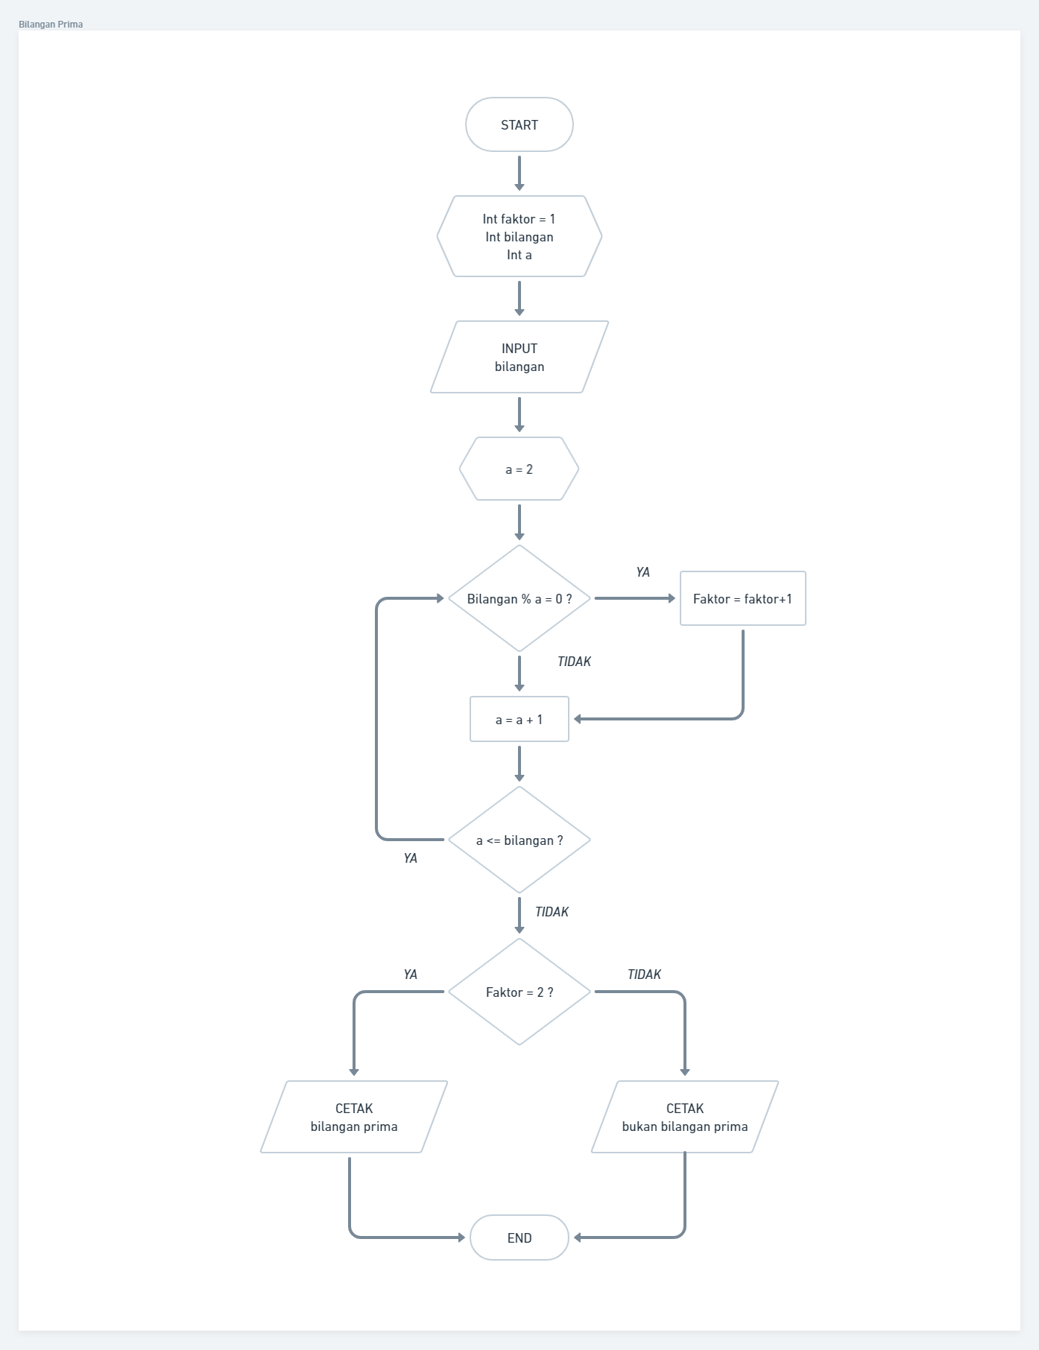

No 2

Mebuat flowchart lampu dan tombol.

